Luca Guglielmetti
Route de Daillens 24b
CH-1042 Bettens

Monsieur Eric Girardin
Hydrolina Sàrl
Route de la Parqueterie 11
CH-1680 Romont

Bettens, le 16 octobre 2017

Objet : résiliation de mes rapports de travail

Monsieur ,

Par la présente, je résilie mon contrat de travail daté du 3 décembre 2015 avec effet au 31 décembre 2017.

Je vous remercie pour m’avoir permis de travailler dans votre société : pendant ces 2 ans de service j’ai apprécié la collaboration au sein de l’équipe et la confiance qui m’a été donnée.

Souhaitant développer ma carrière professionnelle dans les dangers géologiques, j’estime nécessaire quitter Hydrolina pour une bureau avec une expérience plus grande et une activité plus importante dans cette domaine.

Vous remerciant par avance d’en prendre bonne note, je vous prie d’agréer, Monsieur, mes salutations distinguées.

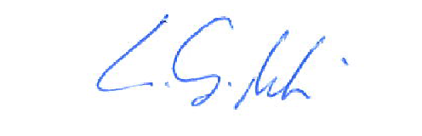

Luca Guglielmetti

